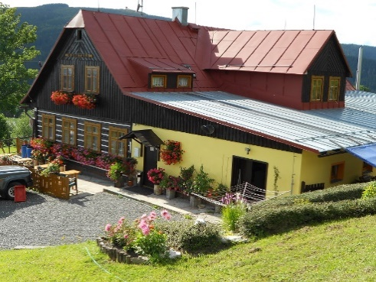
PENZION U KOSTELA - Miroslav Latín + Jaroslava Latínová
Strážné 155, 543 52 Strážné; mobil +420 736 687 357
www.latinovi.cz ; e-mail: info@latinovi.cz
IČO: 401 02 521, DIČ: CZ610820879
ZIMA 2023/8
Předběžná smlouva číslo:
Titul jméno příjmení název organizace / kontaktní osoba
ZŠ DR. PEŠKA CHRUDIM / Mgr. David Špás
Špás
David
Mgr.
adresa (fakturační adresa), IČO
Dr. Václava Peška 768, 537 01 Chrudim, IČO: 70888124
IČO | 638 33 141

E-mail, telefon termín od – do celkový počet osob (předběžně)
22.01.2023-28.01.2023
davidspas@gmail.com 777 082 357
31 dětí + 3 x doprovod
ZŠ 2. STUPEŇ/1os.,den počet nocí cena/osoba,turnus počet cena celkem
31
122.760,-Kč
3.960,-Kč
6
660,-Kč

Cena doprovod/1os.,den počet nocí cena/osoba,turnus cena celkem
0,-Kč

6
3
0,-Kč

0,-Kč

Cena doprovod/1os.,den počet nocí cena/osoba,turnus cena celkem
CELKOVÁ ČÁSTKA ( předběžně) 122.760,-Kč
0,-Kč

0,-Kč
0
0,-Kč
***21,-Kč/den = rekreační poplatek

termín zaplacení zálohy výše zálohy číslo účtu
130 289 13 09, kód banky 0800
61.380,-Kč ( záloha = 1980,-Kč/1 osoba)
DO 15.11.2022
Záloha dle domluvy bude uložena do 07.01.2023 na účtě školy. Dne 08.01.2023 bude záloha převedena
na výše uvedený účet.
Objednavatel se zavazuje

1. Při zrušení objednávky méně než 14 dnů před zahájením ubytování uhradit
majiteli rekreačního objektu (Miroslav Latín) 50% z celkové částky pobytu.
2. V případě, že dojde ke zrušení z důvodu vyšší moci např. celostátní pandemie,
uzavření školy hygienikem, se ruší bod číslo jedna.
Majitel nebude požadovat ušlou náhradu.

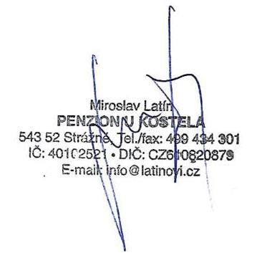

………………………………………………………………………….
Podpis ( razítko) zákazníka

